20.01.2020г. на отделении «ОиПП» проведены классные часы
в группе 144-К.
Тема классного часа: «Татьянин День».

Празднование Татьяниного дня условно состояло из двух частей. Первая представляла собой официальную церемонию с обязательным присутствием на ней уважаемых профессоров и почётных членов администрации университета, студентов и выпускников вуза, которые приезжали со всех концов России.
После молебен, докладов вставали и пели гимн, а потом шли в город, где устраивали карнавал.
В этот необычайный день стирались все сословие и возрастные различия, студенты вместе отмечали праздник в трактирах, пивных или ресторанах.
Москва в это время была похожа на гудящий улей.
Но что бы не вытворяли студенты в Татьянин день, полиция смотрела на эти проделки сквозь пальцы.

20.01.2020г. на отделении «ОиПП» проведены классные часы
в группе 144-К.
Тема классного часа: «Творчество В.Высоцкого».

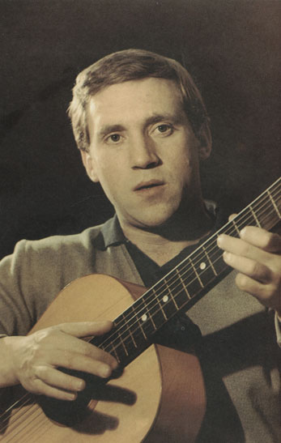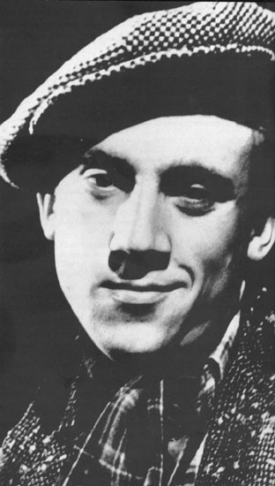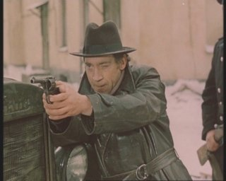

Высоцкий не сразу определил, что хочет быть актером.
После окончания школы он поступает в московский инженерно-строительный институт, но проучившись в нем полгода, бросает его.

В 1979 году Владимир Высоцкий сыграл свою самую значительную роль в кино - Глеба Жеглова в сериале:
"Место встречи изменить нельзя".
Как признавался сам актер, это была его самая любимая роль.
Тем не менее, этой роли могло и не быть...
Майским вечером 78-го года, на даче в Одессе Высоцкий, М. Влади и Говорухин собрались, чтобы обсудить сценарий будущего фильма. И вдруг Марина Влади со слезами на глазах взяла Говорухина за руку и увела из комнаты. "Отпусти Володю, снимай другого артиста!".
Ей вторил Высоцкий: "Пойми, мне так мало осталось!
Я не могу год жизни тратить на эту роль".
"Как много потеряли бы зрители, если бы я сдался в тот вечер", - вспоминает Говорухин.

20.01.2020г. на отделении «ОиПП» проведены классные часы
в группе 144-К.
Тема классного часа: «Блокада Ленинграда».

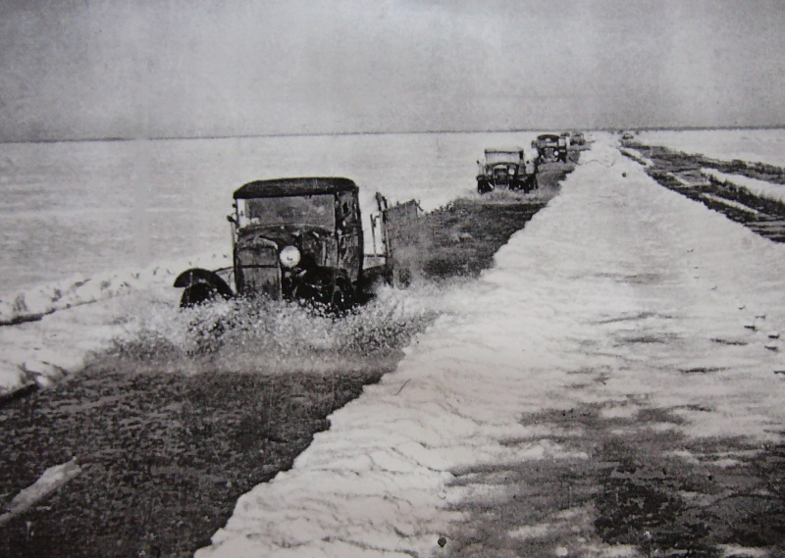

30 км. Нужно проехать по льду, чтобы оказаться на Западном берегу. Недалеко от трассы замаскированные зенитные установки, проволочные и минные заграждения, чтобы защищать дорогу от фашистских солдат.
Прогибается, трещит лёд под колёсами машин с продовольствием.
Что если не выдержит?
Не все машины доезжали до берега, многие проваливались под лёд вместе с продуктами.

Данное мероприятие проведено библиотекарем Л.Н. Коваленко
Во время проведения классного часа использовались такие методы как: показ презентации.

